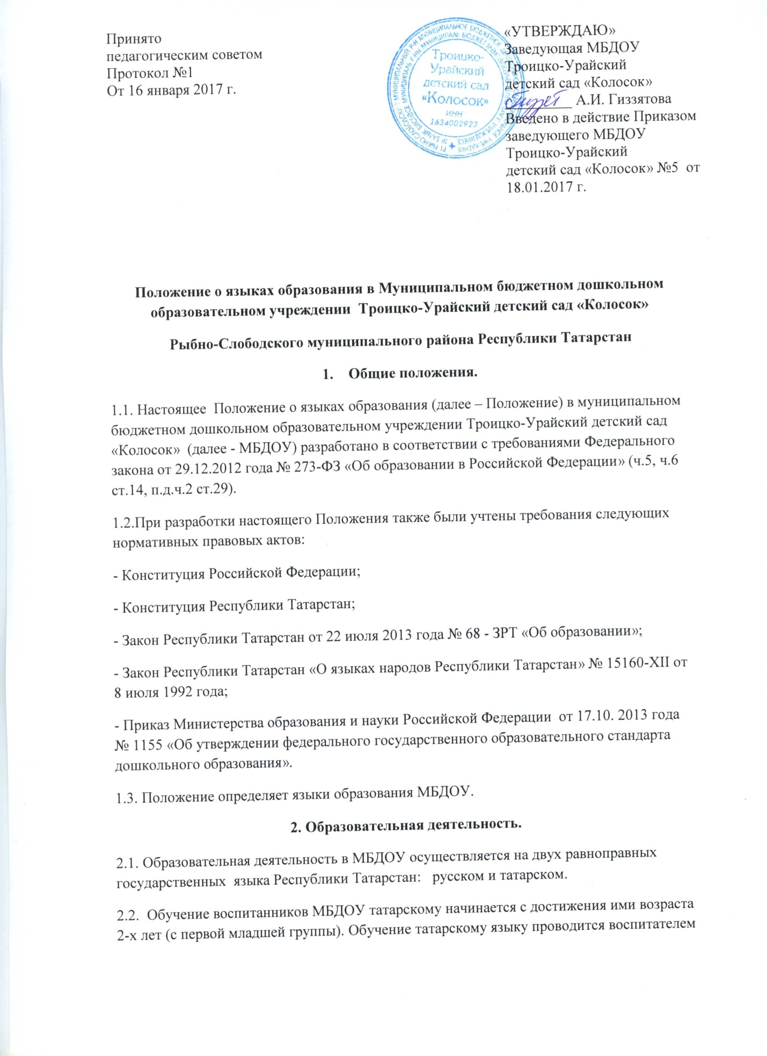

по обучению детей татарскому языку 3 раза в неделю в рамках режима дня в игровых формах.
2.3. Обучение детей татарскому языку в рамках непосредственной образовательной деятельности начинается в средней группе. Обучение детей татарскому языку осуществляется 3 раза в неделю в первой половине дня.
2.4. Воспитатель по обучению татарскому языку ведут индивидуальную работу с воспитанниками в свободное от непосредственно образовательной деятельности время, создают языковую среду в общении с воспитанниками в течение дня, в том числе с целью закрепления ранее изученного материала.
2.5.Непосредственно образовательная деятельность по образовательным областям основной образовательной программой дошкольного образования МБДОУ осуществляется на русском языке.
2.6.Содержание образования определяется основной образовательной программой дошкольного образования МБДОУ, которая принимается педагогическим советом МБДОУ и утверждается приказом заведующего МБДОУ.
2.7.Мероприятия, проводимые в МБДОУ, организуются на русском и татарском языках в зависимости от их целей, тематики, целевой аудитории и иных факторов.
3. Заключительные положения
3.1. МБДОУ обеспечивает открытость и доступность информации о языках образования путем размещения настоящего Положения на официальном сайте МБДОУ в сети Интернет.

